ספר ראשון, פרק 3: רלציות מיוחדות

פונקציות:
הגדרה (3.1): רלציה R מקבוצה A לקבוצה B נקראת פונקציה מ A ל B אם 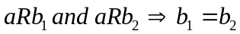. או מילולית: פונקציה היא רלציה בא לכל איבר בתחום מתאים רק איבר אחד בטווח. האיבר התאים לאיבר בתחום נקרא תמונה. כמו כן: לפונקציה קוראים גם העתק או התאמה. התחום של הפונקציה הוא תחום ה רלציה והטווח של הפונקציה הוא טווח ה רלציה.
הגדרה: פונקציה היא חלקית היא פונקציה שתחומה הוא חלקי ממש ל A.
הגדרה (3.2): אם הטווח של הפונקציה f מ A ל B הוא כל הקבוצה B, אומרים כי f היא פונקציה מ A על B. בתיאור פונקציה כזו ע"י דיגרף לכל איבר של B מגיע לפחות חץ אחד.
הגדרה: פונקציה נקראת חד-חד-ערכית מ A ל B אם ורק אם לכל איבר בתחום יש תמונה שונה. או בניסוח מתמטי: אם 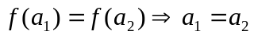 או 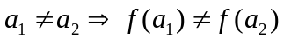 לכל 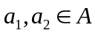.
טענות (שאלה 3.2): (א) 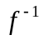 היא פונקציה מ B ל A אם ורק אם f היא פונקציה חד-חד-ערכית מ A ל B. יתרה מזו, גם היא פונקציה חד-חד-ערכית. (ב) אם f היא פונקציה חד-חד-ערכית של A על B, אזי היא פונקציה חד-חד-ערכית של B על A. (ג) תהי f פונקציה חד-חד-ערכית של A על B: אזי מתקיים 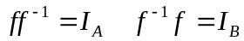 כאשר I היא פונקצית הזהות על A או B בהתאם לסימון.
טענות (שאלה 3.3): אם A ו B הן קבוצות סופיות, וקיים העתק (פונקציה) חד-חד-ערכי של A על B אז |B|=|A|; ולהיפך, אם |B|=|A| אזי אפשר לקבוע התאמה חד-חד-ערכית בין A ל B.
קונגרואנציה מודולו n : ה רלציה הנ"ל היא יחס שקילות המוגדר כך: 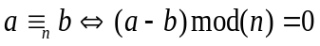. כלומר, זוג איברים נמצא ברלציה רק אם הפרשם מתחלק ב n ללא שארית.
טענות (שאלה 3.7): מכפלת פונקציות היא פונקציה. כמו כן כפל פונקציות הוא אסוציאטיבי.
סימונים: עבור רלציה R מ A ל B ותת קבוצה 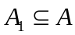 מסמנים: 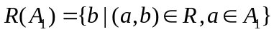 ועבור פונקציה f של A ל B ו מסמנים: 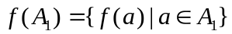.
הבהרת סימון – חשוב מאוד: יהיו f ו g פונקציות, אזי 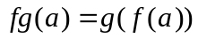. כלומר: מסתכלים תחילה מה f "עושה" לאיבר a ואח"כ מה g "עושה" לתוצאה. הדבר נובע מדרכי כתיבת כפל ה רלציות.
הגדרה (3.3): העתק חד-חד-ערכי של קבוצה A על A (כלומר, על עצמה) נקרא תמורה של A.
טענות (שאלה 3.11): (א) אם f ו g הן תמורות של A, אזי 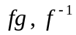 אף הן תמורות של A. (ב) 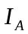 היא תמורה של A. עבור כל תמורה f מתקיים של A מתקיימים 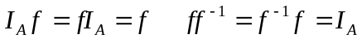.
הגדרה: ההעתק הטבעי הוא פונקציה שמוגדרת עפ"י קבוצת המנה של A. ההעתק מוגדר כך: עבור כל 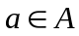, 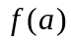היא המחלקה ב E/A (דהיינו האיבר של E/A ) שלה שייך a. ההעתק f מעתיק כל איבר של A אל המחלקה השייך אליה. כמו כן הוא מקיים 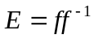. ההעתק מבוסס על חלוקת A כדלקמן: כל מחלקה ב A היא כל האיברים שהתמונה שלהם זהה. רלציית השקילות המתאימה לחלוקה זו היא .
הגדרה: תהי U הקבוצה האוניברסלית ותהי A תת-קבוצה של U. הפונקציה 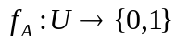מוגדרת עבור כל 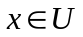 ע"י 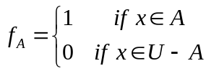. כלומר, הפונקציה מחזירה 1 או 0 בהתאם לקיומו או אי-קיומו של איבר ב A. פונקציה זו נקראת הפונקציה האופיינית של התת-קבוצה A של U.
טענות (שאלה 3.12): (א) 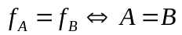. (ב) 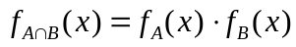. (ג) . (ד) 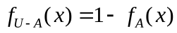. (ה) 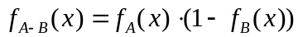.

סדר חלקי:
הגדרה (3.4): רלציה R מעל קבוצה A היא סדר חלקי מעל A אם היא רלציה רפלקסיבית, טרנזיטיבית ואנטי-סימטרית. קבוצה עם רלציית סדר חלקי מעליה מכונה קבוצה סדורה חלקית.
הגדרה (3.5): סדר חלקי מעל קבוצה A, אשר משווה בין כל שני איברים של הקבוצה A, כלומר, סדר חלקי המקיים: עבור כל 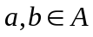מתקיים 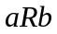 או 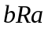 (רק אחד מהשניים אלה אם a=b ) נקרא סדר מלא.
הגדרה (3.6): יהא סדר חלקי מעל קבוצה A. אם 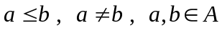 ואין 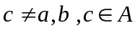 כך ש 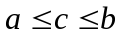, אומרים כי b מכסה את a .
מבנה דיאגרמת הסה: הקדקודים של הגרף הם איברי A. ענף מחבר איבר b עם איבר a, אם ורק אם b מכסה את a בסדר החלקי. איבר b המכסה את איבר a, נמצא גבוה ממנו בדיאגרמה.
רלציית "מחלק בלי שארית": תסומן ב | . 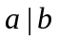אם ורק אם a מחלק את b ללא שארית.
טענה (שאלה 3.13): אם R הוא סדר חלקי מעל A אז גם 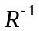הוא סדר חלקי מעל A (שני סדרים חלקיים אלה נקראים סדרים חלקיים דואליים).
הגדרה: קבוצה עם סדר מלא מעליה נקראת קבוצה סדורה לינארית או שרשרת.
הגדרה (3.7): איבר a בקבוצה סדורה חלקית A נקרא איבר מינימלי, אם עבור כל 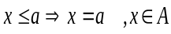 כלומר, אם אין איברים x השונים מ a המקיימים 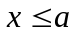.
משפט (3.8): בקבוצה סדורה חלקית סופית, חייב להיות איבר מינימלי אחד לפחות.
הגדרה (3.9): איבר b הוא איבר מקסימלי בקבוצה סדורה חלקית A, אם עבור כל 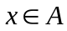 מתקיים 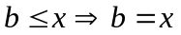, כלומר, אם אין ב A איבר x שונה מ b המקיים 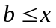.
הגדרה (3.10): איבר a בקבוצה סדורה חלקית A נקרא האיבר הקטן ביותר אם עבור כל מתקיים 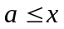. איבר b בקבוצה סדורה חלקית A נקרא האיבר הגדול ביותר, אם עבור כל , 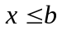.
טענות (שאלה 3.21): בקבוצה סדורה חלקית יכולים להיות לכל היותר איבר קטן ביותר אחד ואיבר גדול ביותר אחד. כמן כן, בקבוצה סדורה חלקית שיש בה איבר קטן ביותר יש רק איבר מינימלי אחד ובקבוצה סדורה חלקית שיש בה איבר גדול ביותר יש רק איבר מקסימלי אחד.
טענות (שאלה 3.22): אם בקבוצה סדורה בסדר מלא יש איבר מינימלי, אזי הוא יחיד והוא גם האיבר הקטן ביותר. אם בקבוצה סדורה בסדר מלא יש איבר מקסימלי, אזי הוא יחיד והוא גם האיבר הגדול ביותר.

איזומורפיזם בין קבוצות סדורות חלקית:
הגדרה (3.11): יהיו A ו B שתי קבוצות סדורות חלקית, אם ניתן לקבוע העתק חד-חד-ערכי f של A על B כך שאם 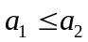 אזי גם 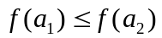 ב B ולהיפך, אזי הקבוצות הסדורות חלקית A ו B נקראות איזומורפיות. ההעתק f נקרא איזומורפיזם.
טענות (שאלה 3.31): (א) הוא איבר מינימלי ב B אם ורק אם a הוא איבר מינימלי ב A. (ב) הוא האיבר הגדול ביותר ב B אם ורק אם a הוא האיבר הגדול ביותר ב A.
טענה (שאלה 3.32): אם A ו B קבוצות סדורות-חלקית ואיזומורפיות ו B ו C קבוצות סדורות-חלקית איזומורפיות אזי A ו C הן גם קבוצות סדורות-חלקית ואיזומורפיות.

אינדוקציה:
הגדרה (3.12): קבוצה A סדורה חלקית לפי ה רלציה מקיימת את תנאי המינימליות, אם לכל תת-קבוצה לא ריקה B של A, הסדורה חלקית לפי ה רלציה 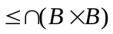 יש לפחות איבר אחד שהוא מינימלי ב B.
משפט (3.13): תהא A קבוצה סדורה חלקית, המקיימת את תנאי המינימליות. אם מתקיימים שני התנאים הבאים:
- כל האיברים המינימליים של A מקיימים תכונה מסוימת .
- אם כל האיברים המקיימים 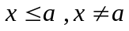 מקיימים את התכונה , גם האיבר a מקיימה.
אזי כל איבר של A מקיים את התכונה .

